**РЕСПУБЛИКА БУРЯТИЯ**

**СЕВЕРО-БАЙКАЛЬСКИЙ РАЙОН**

**АДМИНИСТРАЦИЯ**

**МУНИЦИПАЛЬНОГО ОБРАЗОВАНИЯ**

**СЕЛЬСКОГО ПОСЕЛЕНИЯ**

**«АНГОЯНСКОЕ»**

*671721 Республика Бурятия ИНН 0317006097, КПП 031701001*

*Северо-Байкальский район, п.Ангоя ОКАТО 81245803001*

*Ул.Космонавтов ,2 ОГРН 1050301961412*

*Тел/факс (8-301-30) 46010*

E-mail:www. **angoia-222@yandex.ru**

Для усиления информирования населения о соблюдении противопожарных правил поведения в лесу и на прилегающих к лесу территориях, о вреде от самовольных выжиганий сухой травы в пожароопасный сезон 2021 года, а также в рамках проведения федеральной информационной противопожарной кампании «Останови огонь», просим разместить на сайте следующие ссылки противопожарного направления:

<https://youtu.be/49UYNV6z6Vw>

<https://ok.ru/video/1429969439459>

<https://youtu.be/4wt3MfeII1U>

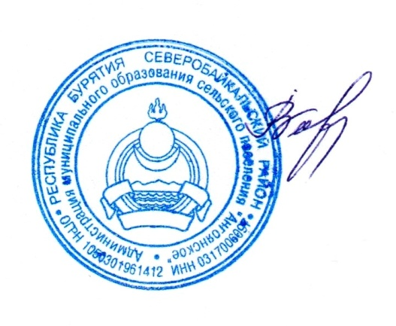

Глава администрации

МО СП «Ангоянское» Чайка С.В.

Исп. Першина А.Н..

8(30130) 46010